# Bài 19: Khuếch đại thuật toán

**Giải Công nghệ 12 Bài 19: Khuếch đại thuật toán**  
**Mở đầu trang 101 Công nghệ 12**: Quan sát Hình 19.1 và cho biết trong mạch có các linh kiện điện tử nào?  
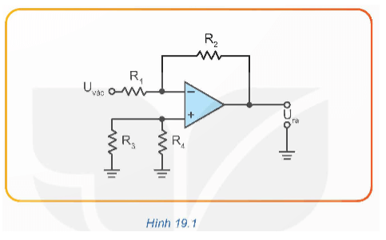  
**Lời giải:**  
Trong mạch có các linh kiện điện tử sau:  
- Điện trở:R1; R2; R3; R4.  
- IC khuếch đại thuật toán.  
**Luyện tập**  
**Luyện tập 1 trang 105 Công nghệ 12**: Mạch khuếch đại đảo ở Hình 19.13 có R1 = 1 kΩ, R2 = 10 kΩ  
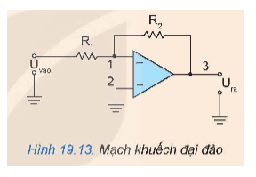  
a. Xác định hệ số khuếch đại của mạch.  
b. Vẽ tín hiệu lối ra nếu tín hiệu lối vào là điện áp hình sin, biên độ 100 mV, tần số 1  
**Lời giải:**  
a. Mạch khuếch đại đảo có hệ số khuếch đại là:  
G=R2R1=101=10G=(R_(2))/(R_(1))=(10)/(1)=10  
b. Vẽ tín hiệu lối ra:  
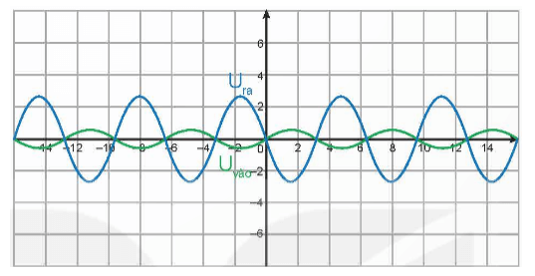  
**Luyện tập 2 trang 105 Công nghệ 12**: Mạch trừ ở Hình 19.14 có R1 = R3 = 2 kΩ, R2 = R4 = 10 kΩ . Tính điện áp Ura nếu Uvào 1 = 1 V, Uvào 2 = 5 V  
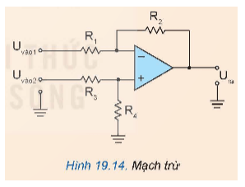  
**Lời giải:**  
Điện áp ra:  
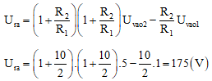  
**Luyện tập 3 trang 105 Công nghệ 12**: Mạch cộng không đảo ở Hình 19.15 có R1 = R2 = 1kΩ, Rf = Rg = 10 kΩ. Tính điện áp Ura nếu Uvào 1 = 1 V, Uvào 2 = 5 V  
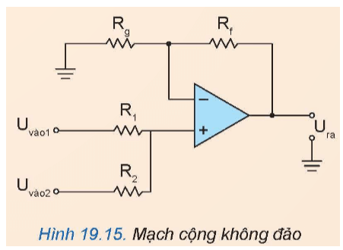  
**Lời giải:**  
Điện áp ra:  
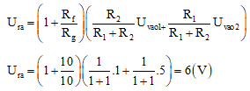  
**Luyện tập 4 trang 105 Công nghệ 12**: Một mạch cộng đảo ở Hình 19.16 có Rf = 3 kΩ , R1 = 1 kΩ , R2 = 1,5 kΩ. Tính điện áp Ura trong Bảng 19.1  
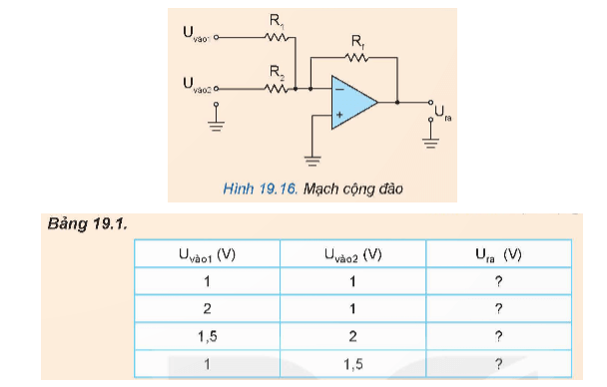  
**Lời giải:**  
Điện áp ra được tính theo công thức:  
  
  
  
  
  
**Uvào 1 (V)**  
  
  
**Uvào 2 (V)**  
  
  
**Ura (V)**  
  
  
  
  
1  
  
  
1  
  
  
5  
  
  
  
  
2  
  
  
1  
  
  
8  
  
  
  
  
1,5  
  
  
2  
  
  
8,5  
  
  
  
  
1  
  
  
1,5  
  
  
6  
  
  
  
  
   
**Luyện tập 5 trang 106 Công nghệ 12**: Một mạch so sánh đảo ở Hình 19.17 có Ucc =12 V, - Ucc = - 12 V.Tính điện áp Ura trong Bảng 19.2  
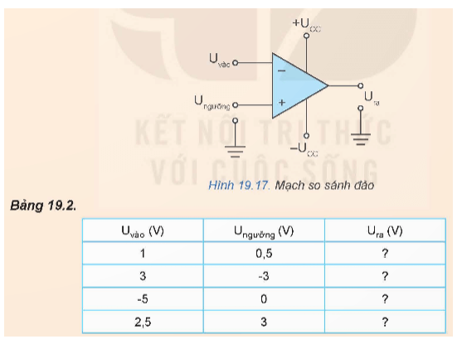  
**Lời giải:**  
Công thức tính điện áp ra:  
+ Nếu Uvào > Ungưỡng thì Ura≈−UccU_(ra)≈−U_(cc)  
+ Nếu Uvào < Ungưỡng thì Ura≈ UccU_(ra)≈ U_(cc)  
Ta tính được điện áp ra như sau:  
  
  
  
  
**Uvào (V)**  
  
  
**Ungưỡng (V)**  
  
  
**Ura (V)**  
  
  
  
  
1  
  
  
0,5  
  
  
- 12 V  
  
  
  
  
3  
  
  
- 3  
  
  
- 12 V  
  
  
  
  
- 5  
  
  
0  
  
  
12 V  
  
  
  
  
2,5  
  
  
3  
  
  
12 V  
  
  
  
  
**Vận dụng**  
**Vận dụng trang 106 Công nghệ 12**: Sử dụng các nguồn tài liệu để tìm thêm ứng dụng của khuếch đại thuật toán trong thực tế.  
**Lời giải:**  
Ứng dụng của khuếch đại thuật toán trong thực tế:  
- Mạch khuếch đại đơn  
- Mạch đệm điện áp  
- Mạch tích phân  
- Mạch vi phân  
- Mạch khếch đại đo lường